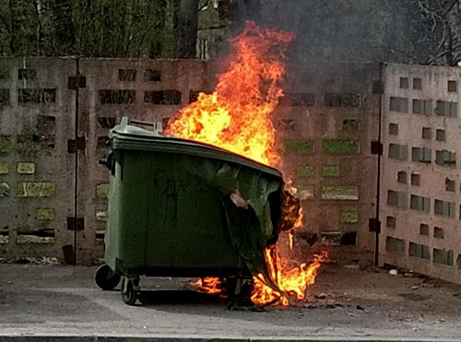 | 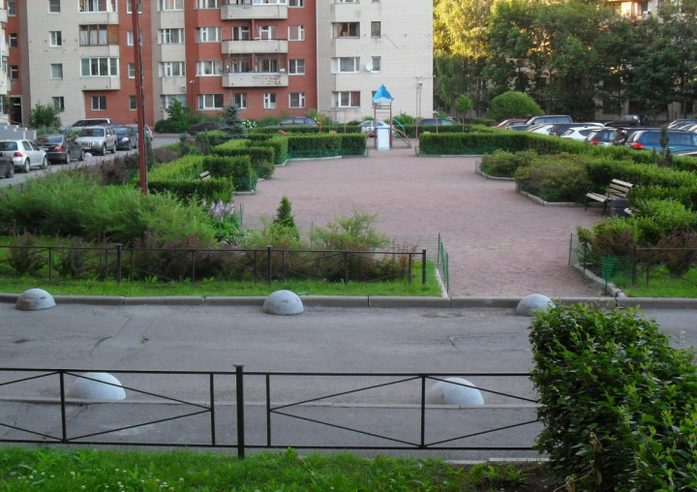
Уважаемые горожане, соблюдайте правила благоустройства, не сжигайте мусор и сухую растительность!
Комитет гражданской защиты населения администрации Волгограда и отдел надзорной деятельности и профилактической работы по городу Волгограду УНД и ПР ГУ МЧС России по Волгоградской области информирует, что с начала года зарегистрировано 2 677 загораний мусора и сухой растительности на открытой территории, из них: в Ворошиловском районе зарегистрировано – 171 загорание, Дзержинском – 263, Кировском – 431, Красноармейском – 744, Краснооктябрьском – 309, Советском – 409, Тракторозаводском – 322, Центральном - 28.
На территории города продолжает действовать особый противопожарный режим, но к большому сожалению количество загораний мусора и сухой растительности на территории Волгограда продолжает расти. Основными причинами загораний является пресловутый человеческий фактор.
Чтобы не произошло беды, необходимо помнить требования пожарной безопасности:
- не допускайте сжигания отходов и тары, мусора, сухой растительности, разведения костров во дворах, на территории жилых кварталов (штраф на граждан от 2000 до 5000 рублей);
- не допускается хранение автотранспорта и иных средств передвижения на дворовых и внутриквартальных территориях вне отведенных для них местах (штраф на граждан от 1000 до 4000 рублей);
- на территории многоквартирных жилых домов запрещается: - проводить мойку (в не отведенном месте), ремонт автомашин и иных транспортных средств, слив бензина и масел; - устраивать свалки горючих отходов (штраф на граждан от 1000 до 4000 рублей);
- проезды и проходы к зданиям, подступы к стационарным пожарным лестницам должны быть всегда свободными, содержаться в исправном состоянии (штраф на граждан от 1500 до 2000 рублей).
Нарушения требований пожарной безопасности влекут за собой ответственность, предусмотренную законодательством Российской Федерации, в том числе уголовную.
В СЛУЧАЕ ПОЖАРА ЗВОНИТЕ «01», СОТОВЫЙ «112»

